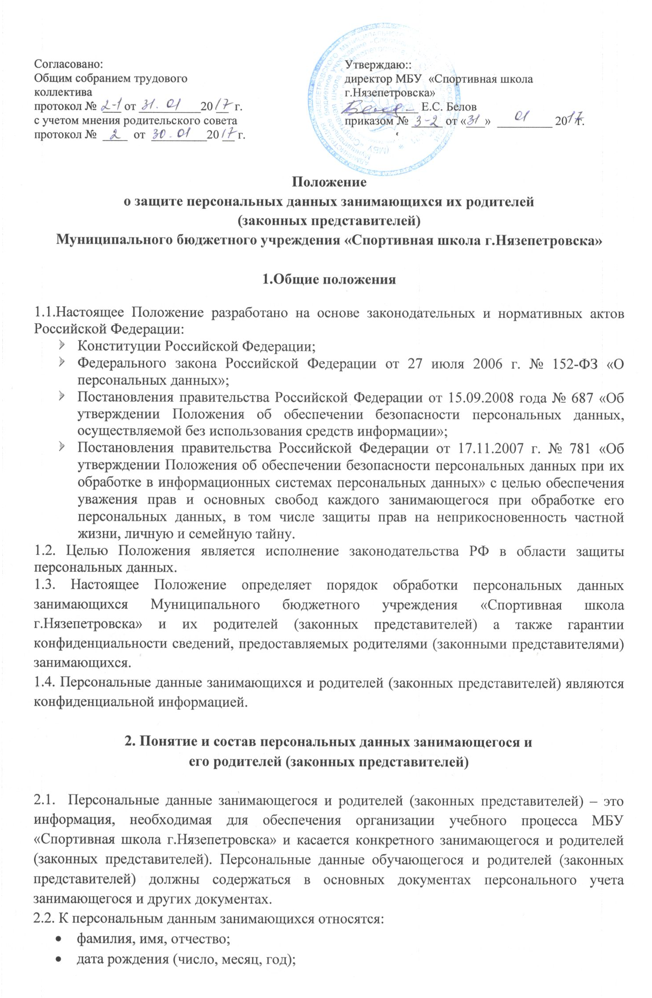
- данные об адресе регистрации и адресе проживания;
- результаты медицинского обследования на предмет допуска к занятиям физкультурно-спортивной, туристско-краеведческой направленностей и хореографии (справка).
2.3. К персональным данным родителя (законного представителя) относя
- фамилия, имя, отчество,
- место работы,
- адрес проживания и адрес регистрации,
- контактный телефон.
2.4. Персональные данные обучающегося содержаться в следующих документах:
- заявление о приёме в СШ;
- выписка из приказа или копия приказа о приеме в СШ;
- документы, связанные с переводом и перемещением занимающегося (выписки из приказов или копии приказов, заявления занимающегося и т.д.);
- выписки из приказов или копии приказов о поощрениях и взысканиях;
- выписки из приказа или копии приказа об отчислении;
- медицинская справка.
2.5. Персональные данные родителей (законных представителей) содержатся в следующих документах:
- заявление о приеме ребенка в СШ
- договор на оказание услуги
- записи в журналах педагогов дополнительного образования.
2.6. Персональные данные занимающегося и его родителей (законных представителей) являются конфиденциальной информацией и не могут быть использованы администрацией или любым иным лицом в личных целях.
2.7. Конфиденциальность персональных данных понимается как предотвращение возможности использование указанной информации лицами, которые не имеют к ней доступа.
2.8. Целью ограничения доступа к персональным данным является защита прав и законных интересов занимающегося в СШ.
2.9. Персональные данные занимающегося и его родителей (законных представителей), необходимые в связи с отношениями обучения и воспитания, администрация может получить только с письменного согласия одного из родителей (законного представителя).
В случаях, когда администрация может получить необходимые персональные данные занимающегося только у третьего лица, администрация должна уведомить об этом одного из родителей (законного представителя) заранее и получить от него письменное согласие.
2.10. Администрация обязана сообщить одному из родителей (законному представителю) о целях, способах и источниках получения персональных данных, а также о характере подлежащих получению персональных данных и возможных последствиях отказа одного из родителей (законного представителя) дать письменное согласие на их получение.
2.11. При определении объема и содержания персональных данных занимающегося и его родителей (законных представителей) администрация руководствуется Конституцией Российской Федерации, федеральными законами и настоящим Положением.
2.12. СШ становится владельцем полученных сведений от занимающегося и его родителей (законных представителей) с момента зачисления ребенка в данное учреждение.

3. Обработка персональных данных занимающегося.

3.1. Обработка персональных данных занимающегося и его родителей (законных представителей) – это получение, хранение, комбинирование, передача или любое другое использование персональных данных обучающегося и его родителей (законных представителей).
3.2. Обработка персональных данных занимающегося и его родителей (законных представителей) осуществляется для обеспечения соблюдения законов и иных нормативных правовых актов, обучения, обеспечения личной безопасности обучающегося, контроля качества услуг дополнительного образования.
3.3. Родители (законные представители) занимающегося обязаны предоставлять руководству СШ достоверные сведения и своевременно сообщать ему об изменении персональных данных. Руководство имеет право проверять достоверность сведений, предоставленных родителями (законными представителями) обучающихся.
3.4. Не имеет права получать информацию об занимающемся родитель, лишенный или ограниченный в родительских правах на основании вступившего в законную силу постановления суда.
3.5. Руководство СШ не имеет права получать и обрабатывать персональные данные занимающегося и его родителей (законных представителей) о его политических, религиозных и иных убеждениях и частной жизни.
3.6. При передаче персональных данных занимающихся другим юридическим и физическим лицам, СШ должна соблюдать следующие требования:
- персональные данные обучающегося не могут быть сообщены третьей стороне без письменного согласия занимающегося, родителей (законных представителей) за исключением случаев, когда это необходимо для предупреждения угрозы жизни и здоровью занимающегося, а также в случаях, установленных федеральным законом
- предупредить лиц, получающих данную информацию, о том, что эти данные могут быть использованы лишь в целях, для которых они сообщены.

4. Хранение и использование персональных данных.

4.1. Персональные данные занимающегося Учреждения хранятся на бумажных и электронных носителях, в специально предназначенном для этого месте.
4.2. Работники, имеющие доступ к персональным данным занимающегося, обязаны:
- не сообщать персональные данные обучающегося третьей стороне без письменного согласия одного из родителей (законного представителя), кроме случаев, когда в соответствии с федеральными законами такого согласия не требуется;
- использовать персональные данные занимающегося, полученные только от него лично или с письменного согласия одного из родителей (законного представителя);
- обеспечить защиту персональных данных занимающегося от их неправомерного использования или утраты, в порядке, установленном законодательством Российской Федерации;
- ознакомить родителя (родителей) или законного представителя с настоящим Положением и их правами и обязанностями в области защиты персональных данных;
- соблюдать требование конфиденциальности персональных данных занимающегося;
- исключать или исправлять по письменному требованию одного из родителей (законного представителя) занимающегося его недостоверные или неполные персональные данные, а также данные, обработанные с нарушением требований законодательства;
- ограничивать персональные данные занимающегося при передаче уполномоченным работникам правоохранительных органов или работникам департамента (управления) образования только той информацией, которая необходима для выполнения указанными лицами их функций;
- запрашивать информацию о состоянии здоровья занимающегося только у родителей (законных представителей);
- обеспечить занимающемуся или одному из его родителей (законному представителю) свободный доступ к персональным данным занимающегося, включая право на получение копий любой записи, содержащей его персональные данные;
- предоставить по требованию одного из родителей (законного представителя) занимающегося полную информацию о его персональных данных и обработке этих данных.
4.3. Работники, имеющие доступ к персональным данным занимающегося, не вправе:
- получать и обрабатывать персональные данные занимающегося о его религиозных и иных убеждениях, семейной и личной жизни;
- предоставлять персональные данные занимающегося в коммерческих целях.
- при принятии решений, затрагивающих интересы обучающегося, сотрудникам запрещается основываться на персональных данных, полученных исключительно в результате их автоматизированной обработки или электронного получения.
4.4. Право доступа к персональным данным занимающегося и его родителей (законных представителей) имеют:
- директор учреждения;
- заместитель директора по учебно-воспитательной работе;
- инструктор-методист;
- тренера;
- тренера-преподаватели.
4.5. Помимо лиц, указанных в п.4.4. настоящего Положения, право доступа к персональным данным занимающихся имеют только лица, уполномоченные действующим законодательством.
4.6. Лица, имеющие доступ к персональным данным обязаны использовать персональные данные занимающихся лишь в целях, для которых они были предоставлены.
4.7. При увольнении сотрудника, имеющего доступ к персональным данным обучающего и его родителя (законного представителя), документы и иные носители, содержащие персональные данные занимающегося и его родителя (законного представителя), передаются другому сотруднику, имеющему доступ к персональным данным занимающихся в соответствии с приказом директора.
4.8. Ответственным за организацию и осуществление хранения персональных данных занимающихся Учреждения является директор.

5.Организация защиты персональных данных занимающихся.

5.1. Защита персональных данных обучающегося от неправомерного их использования или утраты обеспечивается руководством Учреждения.
Защите подлежит:
- информация о персональных данных обучающегося и его родителей (законных представителей);
- документы, содержащие персональные данные занимающихся;
- персональные данные, содержащиеся на электронных носителях.
5.2. Общую организацию защиты персональных данных занимающихся осуществляет заместитель директора по УВР, который обеспечивает:
- ознакомление сотрудников с настоящим Положением;
- при наличии иных нормативных актов (приказы, распоряжения, инструкции и т.п.), регулирующих обработку и защиту персональных данных занимающихся, ознакомление сотрудников с данными актами также производится под роспись;
- общий контроль за соблюдением сотрудниками мер по защите персональных данных занимающихся.

6. Права и обязанности обучающегося, родителя (законного представителя).

6.1. В целях обеспечения защиты персональных данных, хранящихся в Учреждении занимающиеся, родители (законные представители) занимающихся, имеют право:
- получать полную информацию о своих персональных данных и их обработке.
- свободного бесплатного доступа к своим персональным данным, включая право на получение копии любой записи, содержащей персональные данные, за исключением случаев, предусмотренных федеральными законами. Получение указанной информации о своих персональных данных возможно при личном обращении занимающегося, его родителей, (законных представителей) – к заместителю директора по УВР, ответственному за организацию и осуществление хранения персональных данных занимающихся.
- требовать исключение или исправление неверных или неполных персональных данных, а также данных, обработанных с нарушением требований действующего законодательства. Указанное требование должно быть оформлено письменным заявлением на имя директора Учреждения.
6.2. Родитель (законный представитель) обязан сообщать администрации сведения, которые могут повлиять на принимаемые администрацией решения в отношении занимающегося. Обжаловать в суде любые неправомерные действия или бездействия при обработке и защите его персональных данных.
6.3. Родитель (законный представитель) в праве не давать согласия на обработку персональных данных, в этом случаи ребенок не сможет быть зачислен в СШ.

7. Ответственность за нарушение настоящего положения

7.1. Руководитель, разрешающий доступ сотрудника к персональным данным занимающихся, несет персональную ответственность за данное разрешение.
7.2. Лица, виновные в нарушении норм, регулирующих получение, обработку и защиту персональных данных занимающихся, несут материальную, дисциплинарную, административную, гражданско-правовую или уголовную ответственность в порядке, установленном федеральными законами.
7.3. Разглашение персональных данных занимающихся (передача их посторонним лицам, не имеющим к ним доступа), их публичное раскрытие, утрата документов и иных носителей, содержащих персональные данные занимающихся, а также иные нарушения обязанностей по их защите и обработке, установленных настоящим Положением, локальными нормативными актами (приказами, распоряжениями) СШ, влечет наложение на сотрудника, имеющего доступ к персональным данным, дисциплинарного взыскания – замечания, выговора, увольнения.
7.4. Сотрудники, имеющие доступ к персональным данным занимающихся, виновные в незаконном разглашении или использовании персональных данных занимающихся без согласия родителей (законных представителей) занимающихся из корыстной или иной личной заинтересованности и причинившие крупный ущерб, несут уголовную ответственность в соответствии со ст. 183 Уголовного кодекса РФ.

